**新 书 推 荐**

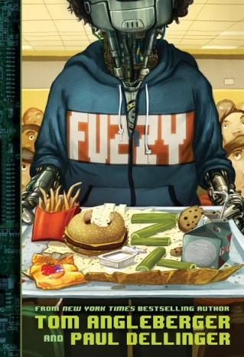**中文书名：《机器人法兹》**

**英文书名：FUZZY**

**作 者：Tom Angleberger and Paul Dellinger**

**出 版 社：Abrams**

**代理公司：ANA**

**出版日期：2016年08月**

**代理地区：中国大陆、台湾**

**审读资料：电子稿**

**页 数：224页**

**类 型：7-12岁少年文学/科幻/冒险/成长**

**版权已授：韩国**

[**图灵提出过一种人工智能的实现方法：“制造一个儿童阶段的简单的人工智能，然后让他发展为成熟复杂的人工智能。” Fuzzy 就是按照图灵想法制造的机器人。但在书中，确切地说， Fuzzy 发展出的并不是智能，而是感情。**](https://book.douban.com/subject/26996378/)**在一本儿童读物里这种叙事可以理解，甚至在很多影视作品里，这也很常见……**

**本书从机器人的视角让我们看到了高标准测试给孩子成长可能带来的威胁，当然这也是一个关于友谊和冒险的成长故事！一个女孩和一个机器人如何联手拯救他们的学校？读者们不仅能从中领略幽默，而且能从一个机器人的视角看待中学——中学的确是一个奇怪的地方。**

《折纸尤达》的创作者安格尔伯格与科幻作家德林杰合作，创作了这部有趣、惊险、发人深省的作品。这对二人组合围绕着与《尤达纸》第二部三部曲相同的主题——**个性和标准化测试的危险**——创作了**一个关于友谊的警诫故事**

**讲述了一个模糊的，所谓的机器心脏**

机器人法兹是先锋中学机器人项目中诞生的机器人

很快女孩玛可斯就和他交上了朋友

她帮助机器人法兹学会适应中学生活的所有技能，好的、坏的、糟糕透顶的

不过他们绝对不知道六年级的学习生活是一场生死之战

因为先锋中学有一项极为严苛的评估体系

这套体系的终极目的是将优秀的学生打造得更优秀、更完美

而他们所采用的手段无所不用其极。

**内容简介：**

**畅销书Origami Yoda 系列的作者安吉波尔是《纽约时报》畅销书作家，德林格是著名的成人科幻作家，他们联手推出了这部适合中学生的冒险之作。**

学校新设立了不间断的升级测试，六年级学生玛克辛·泽拉斯特（就叫她“马克斯”吧）和她的朋友们对此叫苦不迭。孩子们十分努力希望能通过这层层测试，他们觉得自己已经做的很棒了，但实际的成绩却并未显现。

相反，他们的累积分数被纪律标签和违反公民义务拉得更低，所有这些都被芭芭拉的全视电子眼记录下来。没错他们的副校长确实，是个机器人。

然而Fuzzy（法兹）登场了，这是政府试图创造的一种可以自己编程的机器人。马克斯对机器人很感兴趣，于是机器人集成项目的科学家请马克斯带法兹四处走走，熟悉下校园环境。逐渐，马克斯和法兹成为了好朋友，但这却给马克斯在学校和家里带来了更多的麻烦。

芭芭拉似乎对马克斯有意见。法兹发现了孩子们的考试成绩有蹊跷，并开始怀疑副校长。但他能拯救他的新朋友马克斯，同时避开商业间谍和他的创造者对他未来的计划吗?

《折纸尤达》的创作者安格尔伯格与科幻作家德林杰合作，创作了这部有趣、惊险、发人深省的引人入胜的作品。这对二人组合围绕着与《尤达纸》第二部三部曲相同的主题——**个性和标准化测试的危险**——创作了**一个关于友谊的警诫故事，讲述了一个模糊的，所谓的机器心脏。**

这部作品的女性角色十分吸引人，此外机器人的角色设置让这本书独具特色，可列入机器人图书的行列中，此中佼佼者有Jon Scieszka的“弗兰肯斯坦”系列，以及James Patterson的“机器人一家”系列。

**本书卖点：**

* **畅销书作家推出的受孩子欢迎的作品：**汤姆·安吉波尔（Tom Angleberger）是中学生最喜欢的作家之一，他的作品Origami Yoda 系列精彩纷呈，列入畅销书榜单。而在这本书中，他与科幻、奇幻作家保罗·德林格合作，将幽默与科幻结合。
* **超有魅力的女主角：**主角展现出的勇气以及其他可贵的精神一定能受到安吉波尔现有的粉丝肯定，对于其他没有读过以男孩为主角作品的女孩们，也有吸引力。
* **更广泛的读者群：**汤姆·安吉波尔笔下的幽默加上机器人本身是受欢迎的题材，一定能在更广泛的层面吸引读者。

**媒体评论：**

“畅销书Origami Yoda系列的创造者汤姆·安吉波尔（Tom Angleberger）与科幻作家保罗·德林格(Paul Dellinger)联手推出了这部妙趣横生、令人激动又发人深省的作品。他们笔下的未来醒世传奇讲述了一个友谊的故事。”

----《科克斯评论》(Kirkus)

“一个快节奏、吸引人的故事，是中学生阅读的不二之选。”

----《学校图书馆期刊》（*School Library Journal*）

“含有科技的成分、想象狂野、有冲突和悬疑，是科幻迷以及憧憬和机器人交朋友的孩子的绝佳读物。”

----Bookpage

“两位作家将电脑的概念与故事情节相结合，用程序解码的方式展示机器人的视角和观点。用符码讲述故事的方式十分有趣，而且巧妙地展示如何适应及看待中学生活。”

----Shelf Awareness

“两位作家将幽默、反思结合在一起，具有现实和探索的意义。”

----Bulletin of the Center for Children's Books

**作者更多书籍：**

**ORIGAMI YODA SERIES：6册+1册活动书**

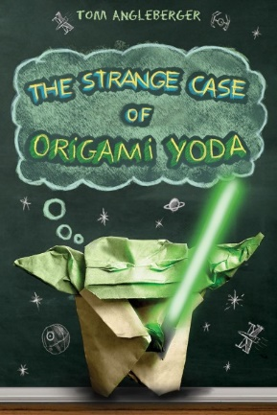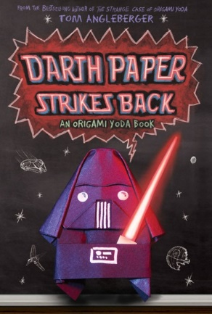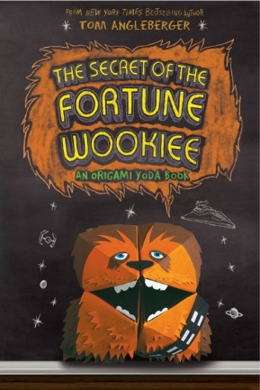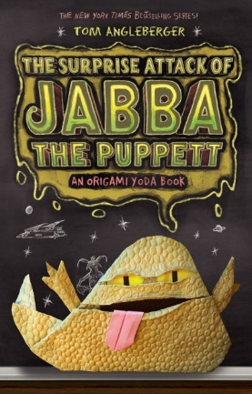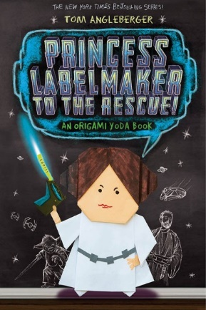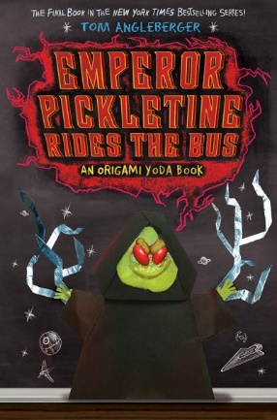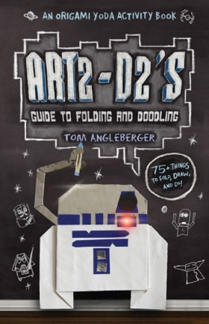

**PRINCESS AND THE PIT STOP**

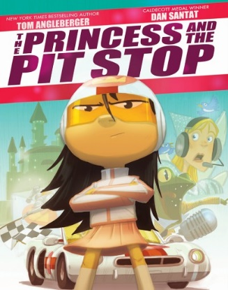

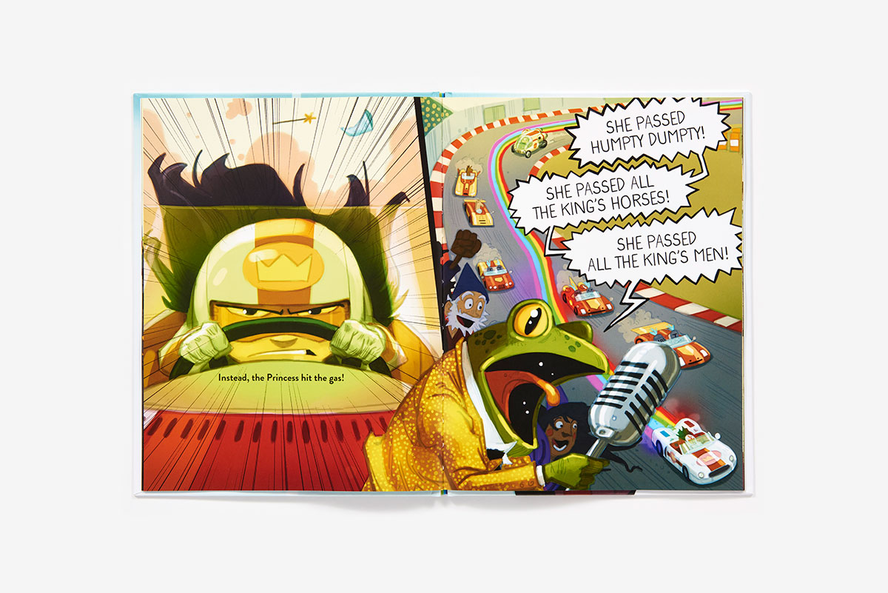

**作者简介：**

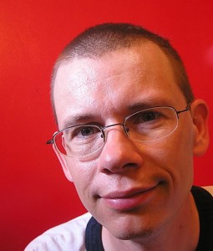**汤姆·安格尔伯格（Tom Angleberger）**是**《纽约时报》畅销系列书《尤达大师折纸》（简体中文版权已回归）的作者，该系列出版仅三年内销量就突破330万册！他的《霍顿·哈弗珀特》和《假胡须》均获得埃德加奖提名，他2016年起出版的多个三部曲系列作品均围绕“捕蝇草档案”世界观展开，该系列至今销量已超30万册。**他还是交通图画书《麦克托德割草小岛》的作者。汤姆和他的妻子塞西·贝尔住在弗吉尼亚州的克里斯蒂安斯堡。[www.origamiyoda.com](http://www.origamiyoda.com)

**感谢您的阅读！**

**请将反馈信息发至：版权负责人**

Email：[Rights@nurnberg.com.cn](mailto:Rights@nurnberg.com.cn)

安德鲁·纳伯格联合国际有限公司北京代表处

北京市海淀区中关村大街[在地图中查看](javascript:;)甲59号中国人民大学文化大厦1705室, 邮编：100872

电话：010-82504106,   传真：010-82504200

公司网址：[http://www.nurnberg.com.cn](http://www.nurnberg.com.cn/)

书目下载：<http://www.nurnberg.com.cn/booklist_zh/list.aspx>

书讯浏览：<http://www.nurnberg.com.cn/book/book.aspx>

视频推荐：<http://www.nurnberg.com.cn/video/video.aspx>

豆瓣小站：<http://site.douban.com/110577/>

新浪微博：[安德鲁纳伯格公司的微博_微博 (weibo.com)](https://weibo.com/1877653117/profile?topnav=1&wvr=6)

微信订阅号：ANABJ2002

